新北区小学综合实践活动解丽优秀教师培育室活动简报
（第二十六期）
【一、活动通知】
新北区小学综合实践活动解丽优秀教师培育室第二十六次活动通知
- 活动理念：
为了进一步提升小学综合实践活动课程教学质量，秉持“项目融合，驱动成长”的理念，致力于通过生活化的项目式学习，让学生在实践中发现、探索与合作。此次活动旨在通过教学课例、集体研讨和案例分享等形式，促进教师之间的交流和分享，共同探索项目化学习在小学综合实践活动课程中的实施，以及如何设计更有效的教学策略来培养学生的研究能力和创新精神。
二、活动主题：研途探新，践履致远
三、活动时间：2025年4月25日（周五）下午
四、活动地点：春江中心小学同心楼（行政楼）一楼科学教室
五、参加人员：新北区小学综合实践活动解丽优秀教师培育室全体成员
六、活动流程
环节 | 时间 | 内容 | 负责人
【环节一】  课堂实践 | 13:00-13:40 | 《“浇”个朋友吧——自制浇水神器》 | 春江中心小学 朱琳
【环节一】  课堂实践 | 13:55-14:35 | 《传统节日》 | 孟河实验小学 臧薇
【环节二】  评课议课 | 14:35-14:55 | 评课议课 | 全体培育室成员
【环节三】  专题讲座 | 15:00-17:00 | 《逆向设计，破解难题：UbD框架下的综合实践活动项目化设计策略》 | 解 丽
七、其他安排
1.活动组织、主持：解丽
2.活动通知：陆子洁
3.签到点名、活动简报：臧薇
4.活动报道：赵娟

新北区小学综合实践活动解丽优秀教师培育室
2025年4月23日
【二、活动签到】（附：纸质签到表扫描件）
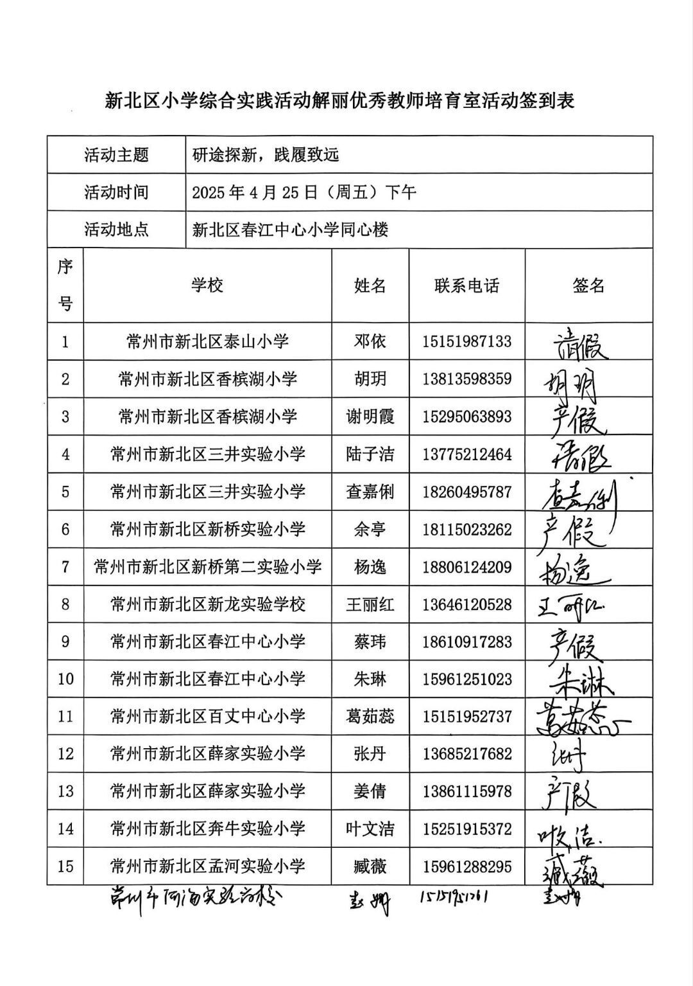

【三、活动过程材料】（附：详细教案和交流稿）
课堂实践一：“浇”个朋友吧——自制浇水神器
春江中心小学 朱琳

【主题及学情分析】
1.四年级学生已经具备了一定的观分析能力，能从生活和学习中发现问题，挖掘自己感兴趣的活动主题，但他们独立探究问题的能力还有限，实践联系生活的经验也不多。
2.四年级学生思维能力较强，有很多奇思妙想，但抓中心、提重点的能力还不足，同时，由于受网络、电视等因素的影响，但有些想法脱离实际，不能很好地联系生活，更不能服务于生活了。
3.开展小组合作讨论学习，设计和改造花盆，在有效的活动中不断提高学生的实践与创新的潜能，让他们初步掌握参与社会实践的方法，使学生形成合作、分享、交流、积极进取等良好的个性品质，成为创新生活的小主人。
【活动目标】
1.从生活实际问题出发，完成创意花盆的设计，能说出自己的设计意图。
2.利用生活中常见材料，在了解材料特点的基础上，对设计进行改进，以解决给植物补水的问题。
3.合作探究，尝试制作吸水花盆，通过对比交流，明确改造花盆的注意点，让学生学会讨论，学会合作，关注细节。
4、合作种植一盆绿萝，明确分工的重要性，在实践操作中提升生活的技能。
5、在发言中锻炼学生的表达与自信，并引导学生要多角度多方位地研究某个主题，拓展思维能力，更好联系生活。
【活动重难点】
活动重点：
活动难点：
【活动准备】
教师：PPT、12台平板电脑、文小言APP、多种形状便利贴、8硬卡纸、视频材料、板贴、翻页笔、彩色打印机
学生：水彩笔、勾线笔、点点胶
【活动流程】

【活动过程】

课前游戏：
同学们，你们喜欢看魔术吗？今天老师就给大家带来了一个小魔术，我们一起来看一下。为了增加神秘感，我先罩起来，等会儿再和大家一起揭开这神秘答案，一起感受魔术的奇妙魅力哟！
一、联系生活，激趣发问
1、同学们，你们家里种绿色小盆栽吗？（有）种这些小花小草需要注意些什么呢？
【预设1】水不能浇太多。【评价】是的，有关浇水的问题。
【预设2】有的植物需要充足的阳光，有的需要避光。【评价】不同类型的植物对阳光的需求也不一样。
【预设3】要经常施肥、翻土【评价】是的，通过施肥翻土，增加它的营养。
- 是的，当我们对这些植物们好好养护，给予它们足够的关爱和呵护，它们就会茁壮成长，绽放出最绚烂的光彩。可是，同学们你们瞧，朱老师在清明假期的时候来学校拍了一些我们班级门口绿植的照片，你发现了什么问题？（缺水）这个问题你有什么好办法来解决呢？
【预设1】我们可以在放假前一天可以带回家，等放假后再带来学校。
【评价1】亲自养护是个好办法。
【预设2】我们可以请求门卫爷爷的帮忙照顾。
【评价2】必要时可以寻求他人的帮助。
追问：还有什么好办法吗？
【预设3】我们可以自制一个浇水器，保证植物有水源。
【评价3】你这个想法太棒啦！能想到自制浇水器来保证植物有稳定的水源，说明你平时观察得非常仔细，而且很有自己的思考呢！这可是解决植物浇水问题的一个好办法，老师为你点赞！
3、那今天这节课就让我们和植物“浇“个朋友，一起来制作一个浇水神器吧！（板贴：“浇”个朋友吧——自制浇水器）
二、初步设计，绘制草图
1、制作浇水神器的材料可多啦！请同学们在小组内讨论，有哪些材料可以供我们选择？
活动任务一：集思广益，选择材料
- 小组讨论；
- 以桌上的植物为挽救对象，思考：你们组将选取哪些材料来制作浇水神器？
3、小组内选取一人进行汇报。
（计时2分钟）

- 学生代表汇报
【预设1】我们将使用塑料瓶、棉签、筷子制作一个浇水神器。（板贴：塑料瓶、棉签、筷子）
【预设2】我们组觉得可以直接在下面接一个大一点的水盆。（板贴：脸盆）
【预设3】我们组觉得根据医院挂点滴的方法，想到用矿泉水瓶、塑料软管可以制作一个浇水神器。（板贴：矿泉水瓶、塑料软管......）
小结：我们班的同学们都非常睿智，也是生活中的有心人，朱老师发现大家在选材方面都能够选择生活中简单方便的材料。（板贴：选材 简单方便）

2、看到这么多五花八门又超棒的材料摆在眼前，咱们离做出超酷浇水神器的目标那可真是往前狠狠迈了一大步呢！接下来，就轮到你们大展身手，用这些材料开启超有趣的设计之旅啦！（指名读活动要求）
活动任务二：初步设计，绘制草图
1、小组讨论；
2、巧用材料，在“设计草图”一栏内完成设计。
（计时3分钟）

- 在开始之前，为了让大家画的图让人看上去一目了然，给大家找了一个示范，我们一起来看一看。（出示示范图例）
- 小组代表交流设计
小结：俗话说“众人拾柴火焰高”，这话可一点儿都没错！这不，设计图就像变魔术一样，“嗖”地一下就出现在咱们眼前啦，简直太神奇啦！
三、合作探究，尝试制作
过渡：设计图我们已经有了，到底是不是浇水神器呢？还有待我们验证，刚刚只是我们的设计图，接下来就到了我们大显身手的时候啦！
活动任务三：尝试制作，合作探究
1、组长进行合理的分工；
2、制作小组专属浇水神器，并思考：制作时需要注意些什么？有什么改进之处吗？
（计时：8分钟）

1、学生进行交流
2、针对个别小组进行指导
（1）利用脸盆：加入棉线或洗脸巾【拓展：毛细现象】
①棉线或者洗脸巾起到了的作用是什么呢？（吸水）是的，在这里棉线和洗脸巾吸了水之后再将水进行了传递的作用。
②现在我们可以来见证奇迹了。请同学们仔细观察，这根棉线发生了什么变化？（棉线变成了红色。）
③我们说人往高处走，水往低处流，这个水怎么会往上升的呢？ （指名说）
其实呀，我们这根棉线里有很多的孔隙。液体在细管状物体内侧，由于力的差异而克服地心引力上升的现象就叫毛细现象。（板贴：毛细现象） 我们的棉线内部有许多孔隙，就能将水慢慢地往上吸，所以棉线具有吸水的作用。
④像刚才我们所说的一个物体的内侧有孔隙，有毛细管就能吸水，像这样的毛细现象在自然界和生活中有许多，你知道有哪些吗？
【预设1】花的茎就是毛细现象。【评价1】这就是我们自然界中最最常见的毛细现象。
【预设2】出汗了我们用衣服将汗液擦掉。【评价2】衣物或者毛巾吸水也是毛细现象。
小结：这一次我们就是利用了毛细现象的原理设计了一个浇水神器啊！
（2）利用软管：增加速度调节器【拓展：大气压力】
你们组存在什么困难吗？
【预设】我们组发现水流下来的速度太快了，没有办法控制。
追问：那其他小组有没有好办法解决？
【预设】我们可以加一个调节速度的神器，就像医院挂水的那个调节器。
评价：这真是个好办法，你真是生活中的有心人，那你们知道这是利用了科学中的什么原理制作的吗？（板贴：大气压力）
四、奇思妙想，引领未来
过渡：同学们，我们要有一双善于发现的眼睛，善于观察生活，在生活中发现问题（板贴：问题 源自生活），并运用科学知识来尝试解决问题（解决 运用科学），将你们的创意转化成发明。就像这节课，我们巧妙地利用身边随处可见的材料，成功解决了植物缺水这个大问题。现在五一假期马上就要到啦，有了我们精心制作的浇水神器，植物朋友们肯定能在假期里尽情享受水分的滋养，茁壮成长，绽放出勃勃生机。
同学们，你们是祖国的花朵，是祖国的希望和未来，祖国的繁荣昌盛可都寄托在你们身上呢。随着科技的飞速发展，未来充满了无限可能。如果有一天，你们成为了伟大的科学家，你们会设计出一款怎样神奇又实用的浇水神器呢？
活动任务四：奇思妙想，引领未来
- 小组合作，畅享未来浇水神器，并在“未来浇水神器草图设计”一栏内完成设计；
- 小组内选取一位作为代表上台汇报。
（计时：5分钟）

（1）小组代表上台汇报
小结：相信通过大家的努力，终有一天我们会实现梦想的。课后希望大家继续完善小组的浇水神器，并对植物进行进一步的观察。
课后拓展：
请同学们继续完善各小组的浇水神器，并对植物进行细致观察。

【板书设计】
“浇”个朋友吧——自制浇水神器
问题 源自生活
取材 简单方便 塑料瓶、棉签、筷子、
脸盆、矿泉水瓶、塑料软管、
棉线/洗脸巾、调节器......
毛细现象
解决 运用科学
大气压力

课堂实践二：三年级《遇见中国节》综合性学习
——选题提指导课
常州市新北区孟河实验小学 臧薇
【主题背景】
部编本语文教材三年级下册设计了关于中华传统节日人防综合性学习。中华传统节日作为中华民族悠久历史文化的重要组成部分，承载着丰富的文化内涵、历史记忆与民族情感，是中国历史文化长期积淀凝聚而成的瑰宝。从春节的热闹喜庆到清明节的慎终追远，从端午节的激昂奋进到中秋节的团圆美满，每个节日都有着独特的起源、习俗与意义。开展《遇见中国节》这一主题活动，旨在引导学生深入了解中华传统节日，传承和弘扬优秀传统文化，增强民族文化自信，让传统节日在新时代焕发出新的活力。
【学情分析】
三年级学生，他们正处于对知识充满渴望、好奇心旺盛的阶段，对新鲜事物有着较强的探索欲望。在之前的语文学习中，学生已经接触过一些与传统节日相关的古诗，对春节、清明节、重阳节等节日有了初步的了解，具备一定的知识基础。但这种了解较为零散，缺乏系统性和深入性，对于节日背后的文化内涵、历史渊源以及所蕴含的民族精神等方面认识不足。在学习能力上，他们已具备一定的信息收集和整理能力，但在信息处理的深度和方法的科学性上还有待提高；语言表达能力有所发展，但在表达的逻辑性和准确性方面仍需锻炼。此外，该阶段学生的团队协作意识逐渐增强，但在小组合作过程中，可能存在分工不明确、沟通不畅等问题。
【活动目标】
1．学生了解中华传统节日的由来及习俗，展示活动成果。
2．通过收集交流传统节日的资料，提高学生收集、处理信息的能力和语言表达能力，感受传统文化的魅力。
3．通过对中华传统节日的认识和理解，提高学生弘扬传统文化、开拓创新的意识，培养学生的民族自豪感。
【指导要点】
- 在确定主题与制定计划过程中，教师要引导小组充分讨论。帮助学生从感兴趣的节日出发，挖掘有价值的研究方向，避免选题过大或过小。
- 对于研究方法的选择，根据学生的讨论情况给予针对性建议，确保方法切实可行。在小组汇报计划时，引导其他小组从合理性、可行性等方面提出建议，助力各小组优化研究计划，为后续研究活动奠定良好基础。
【活动准备】
教师准备：ppt、板帖、翻页笔、任务单
学生准备：文具

【主题流程】

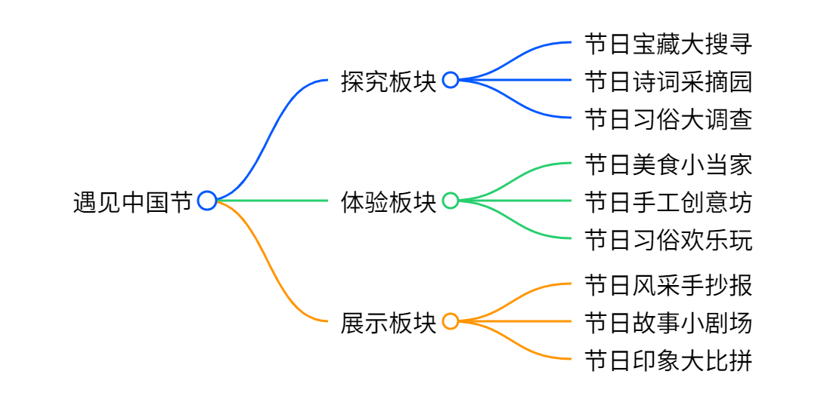
【活动设计】
驱动问题链 | 驱动任务链 | 学习支架
有哪些传统节日？ | 质疑我来应 | 资源支架：视频
传统节日的时间和习俗你知道吗？ | 小组合作完成任务单，梳理节日时间和习俗。 | 资源支架：节日小锦囊，方法支架：资料整理任务单
你最想研究哪个传统节日？ | 小组讨论确定研究主题 | 方法支架：小组合作
开展研究有哪些方法？ | 学习他人研究报告 | 资源支架：范例
我们又哪些方法可以展示我们的研究成果？ | 回忆开展过的展示活动 | 资源支架：班级活动图片
【活动过程】
一、 主题导入，引起兴趣
1．交流传统节日及习俗。
（1）同学们，我们已经学习了《古诗三首》，知道这三首古诗分别是哪些传统节日？这些节日又有哪些习俗呢？
（2）学生交流，教师板贴。（板贴：春节 清明节 重阳节）
2.那除了这三个节日，大家还知道哪些传统节日呢？
3.学生回答教师板贴其他节日。(板贴节日名称）
4.哇，看来大家知道的还真不少！中华传统节日真是丰富多彩、引人入胜。其实中央电视台也为传统节日拍了一个纪录片，我们一起来看看吧！
（播放央视视频）
5.传统节日是我们中华民族优秀传统文化的缩影，它陪着每个中国人的一生，我们有责任将它传承下去。刚才还有哪些节日是刚刚我们没有说到的？（根据学生回答补充板贴）
6.那大家想不想更详细、更深入地去了解、研究它们呢？今天我们就开启我们本学期的研究之旅“遇见中国节”。（板贴主题）
二、资料整理，明确方法
1.知道同学们已经跃跃欲试了，老师今天给每个组准备了7个节日小锦囊，里面藏着这些传统节日秘密。小组成员每人选择一个锦囊，读取节日介绍的信息，提取需要的关键信息写在小纸条上，并粘贴到你们小组的学习任务单上。

活动一：走近节日，了解习俗
- 每人抽取一个小锦囊。
- 请每个成员分别将节日的时间和习俗分别写在两张贴纸上。
- 将纸条粘贴在小组任务单的对应节日上。
- 选出一位代表准备汇报。
- 时间6分钟。
小提醒：声音轻轻 安静有序 音乐停时间到

2.请1~2个小组介绍交流本组的表格内容，其他小组提出修改建议。
3.同学们，刚才我们用到的研究方法就是查阅资料，查阅资料可以让我们快速了解事物的信息，资料查到之后还有进行资料的整理，刚才同学们一起做的事就是对资料进行了整理。
4.通过刚才的研究，同学们肯定成为了传统节日小专家了，敢不敢来挑战一下。传统节日大人大比拼！
5.两个游戏PK.
- 示范引路，习得方法。
- 中华传统节日可真是丰富多彩。这么多传统节日，你们小组最感兴趣的是哪一个？我们可以由此来确定小组的研究小课题，并根据节日为小组取名，如端午节习俗组、清明节习俗组、春节习俗组、中秋节习俗组······

活动二：选定主题，确定组名
1.商量确定研究哪一个节日。
2.给小组起一个名字，并填写在表格中。
3.时间2分钟。

小提醒：声音轻轻 安静有序 音乐停时间到

2.围绕选定的传统节日，你们想研究它哪些方面的内容？打算用什么方法去研究？研究时要注意什么？又如何记录呢？下面我们一起来走近徐晨皓、顾彬严两位同学的寒假研究性学习报告，一起来学习一下。
3.展示并讲解研究性学习报告。
4.通过刚才的倾听，除了查阅资料，你还学习到了哪些研究的方法？
（根据学生回答板贴 采访 实地考察 设计制作 ）

- 锁定目标，计划先行。
- 俗话说“凡事预则立不预则废”，锁定目标，计划先行。下面我们就一起来制定研究计划。（出示计划表）介绍研究计划表。
- 开展小组活动。
活动三：制定计划，明确分工
1.每个成员选择负责的内容，将姓名填入表格。
2.根据选择内容选择合适的研究方法，并打钩。
3.时间5分钟。
小提醒：
1.先想好的先填，组员轮流有序进行。
2.声音轻轻 安静有序 音乐停时间到。

3.请一组上来汇报，请其他组提出建议和质疑。

- 交流补充，推进活动
- 接下来，我们要考虑一下如何展示我们的研究成果。大家想想有哪些展示方式呢？
- 老师给大家一些提示，让我们走近我们班级开展过的各种活动，去寻找答案吧！（图片出示活动照片，学生根据图片提示说说展示方式。）
- 各小组讨论一下，选择最适合你们小组的展示方式。
活动四：展示分工，明确任务
1.组内讨论确定展示方式。
2.填写展示分工表，明确责任。
3.选择一位代表来分享交流。
4.时间5分钟。
小提醒：声音轻轻 安静有序 音乐停时间到

- 各组分享展示方式，其他组提出建议和想法。
- 各组自行优化自己的计划。
- 总结提升。
1.同学们，今天我们通过初步的活动我们明确了小组的研究主题，通过学习他人的研究经验，我们学到了一些有用的研究方法。并且选用了合适的研究方法和展示方法，完成了我们的研究计划。通过这节课，我们已经初步成为一名传统节日研究小达人啦！
2.请同学们课后按照研究计划有序开展研究活动。这里老是还有一个研究小锦囊想要分享给大家。
课件出示：
研究小锦囊：
·当遇到困难时，不要退缩，要想办法解决，可以寻求老师、同学、家长或其他人的帮助，但不要让他们替你们包办哟！
·向别人询问、采访时应有礼貌，声音要响亮，要把问题讲清楚。
·活动中要学会与他人合作，互相帮助，争取最快、最好地完成任务，相信你是最棒的！
·如果你们要到学校以外的地方进行调查、研究，一定要注意安全。
活动中有什么感受、感想，有什么收获，可及时记下来，带来和大家一起分享哟！
【板书设计】
遇见中国节
——选题指导课
研究内容 研究方法 展示方式

春节 习俗 查阅资料 手抄报
元宵节 美食 PPT课件
清明节 诗词 采访 制作美食或手工
端午节 由来 实地考察 讲故事
七夕节 故事 唱歌、诗歌表演
中秋节
重阳节

腊八节

【资料链接】

《我们的传统节日》综合实践活动任务单
组名：
组长（1人）： 组员（5-6人）：

任务一：了解节日，知道习俗
通过询问大人或查资料，了解几个传统节日的习俗，并完成表格。
节日 | 过节时间 | 节日习俗
春节 | 农历正月初一 | 贴春联、放鞭炮、拜年、舞龙舞狮
元宵节
清明节
端午节
七夕节

中秋节
重阳节
腊八节
任务二：确定主题，确认分工
经过商量，我们确定要具体了解的传统节是：
确定好内容后，我们会把这样的任务做好分工，不同人搜集不同的资料，并做好整理。
研究计划表

负责组员 | 负责内容 | 研究方法 |  |  |  |  | 展示方式
负责组员 | 负责内容 | 查找图书 | 查找资料 | 实地观察 | 采访 | 设计制作 | 展示方式
确定好内容后，我们会把这样的任务做好分工，不同的人搜集不同的资料，并做好整理。

任务三：确定呈现形式
这里呈现了很多的研究方式供大家参考，这些形式给大家呈现我们搜集到的资料。

选择一种填入表格中负责的板块，如果你有更好的方式也可以填其他。
- 手抄报或书
- ppt 课件
3.制做美食或手工作品
4.讲故事、唱歌或朗诵等表演
5.其他

- 学习分享一：
《追求理解的教学设计》
新桥二小 杨逸
大家好！今天我想和大家分享的主题是 “理解六侧面在教学设计中的应用”。在教育不断发展变革的当下，如何提升教学质量、促进学生深度学习，是我们每位教育工作者都在思考的问题。理解六侧面为我们提供了一个全新的视角和有效的方法。
我们先来看看理解六侧面提出的背景。传统教学模式存在一定的局限，它往往以知识传授为主，学生处于被动接受的状态。在这种模式下，学生缺乏对知识的深入理解和应用能力，虽然记住了知识，却不知道如何在实际中运用，也难以真正理解知识背后的意义。
随着时代的发展，教育目标发生了重大转变。现代教育更加注重培养学生的综合素养，像批判性思维、创造力、情感理解、团队合作能力等，不再仅仅局限于知识记忆。理解六侧面正是顺应这一教育目标转变而产生的，它的意义十分重大。一方面，它能够指导我们教师设计更加科学合理的教学目标；另一方面，它为我们提供了理解的多维视角，帮助我们从多个维度培养学生的理解能力，进而提升教学质量。
接下来，详细了解一下理解六侧面的具体内容。理解六侧面构成了一个深度理解的完整体系，各个侧面相互关联、相互补充。
第一个侧面是 “解释”，它要求学生运用理论和证据，合理说明事件、行为和观点，关键在于逻辑性、证据支持和因果关系。比如在科学课上，学生需要解释自然现象，像为什么会出现日食、月食；在数学课上，要说明解题思路，阐述每一步计算的依据。
第二个侧面是 “阐明”，也就是通过故事、隐喻等方式赋予知识意义，引发情感共鸣，帮助学生进行意义建构。以文学作品解读为例，我们在分析古诗词时，通过讲述诗人的生平故事，让学生理解诗词中蕴含的情感；在历史课上，挖掘历史事件背后的人文意义，使学生更好地把握历史脉络。“应用” 是第三个侧面，强调学生要在新情境中有效运用知识技能，体现迁移能力和问题解决能力。项目式学习就是很好的应用场景，学生将多学科知识融合，解决实际项目中的问题；在生活中，运用数学知识计算购物折扣、运用物理知识解决家居维修中的难题，都是知识应用的体现。
“洞察” 这一侧面，要求学生具备批判性视角，能够揭示隐藏假设，进行质疑反思和多角度分析。在不同学术观点对比中，学生可以发现各种观点的优缺点；对教材内容进行批判性思考，有助于培养独立思考能力，不盲目接受知识。
“神入” 侧重于体会他人情感与世界观，考验学生的共情能力和换位思考能力。在角色扮演活动中，学生扮演历史人物，感受其所处的时代背景和内心世界；在文学作品分析时，深入剖析人物心理，都能锻炼这一能力。
最后一个侧面是 “自知”，关乎自我认知，让学生了解自身思维局限，涉及元认知和自我反思。在学习过程复盘时，学生总结学习方法的优劣；分析错题原因，找出自己在知识理解、解题思路上的不足，不断提升自我。
下面结合教学案例，看看理解六侧面在实际教学中是如何应用的。在语文课《背影》的教学中，我们可以从多个侧面展开教学。在 “解释” 方面，分析文章的篇章结构和写作技巧，让学生明白作者是如何组织内容、运用手法来表达情感的。“应用” 体现在让学生学习并尝试运用《背影》中的写作技巧，提高自己的写作能力。通过讲述故事、引发情感共鸣，引导学生深入体会文章中的亲情，这属于 “阐明” 情感内涵。在 “洞察” 上，分析《背影》所处的时代背景对文章情感和主题的影响，培养学生的历史意识。“自知” 则通过引导学生反思个人阅读感受和理解过程来实现，提升批判性思维。借助角色扮演和心理分析，让学生 “神入” 作者和文中人物的心理，更好地理解文章情感。
数学课概率问题的教学同样可以融入六侧面。“解释” 概率计算原理，帮助学生理解数学概念；通过具体案例展示概率在现实生活中的应用，“阐明” 其意义，增强学生对概念的理解；鼓励学生 “应用” 概率知识解决实际问题，如游戏中的概率计算。在 “洞察” 方面，分析不同解题思路背后的逻辑，探讨学生常犯的错误，纠正误区。引导学生 “反思学习难点和理解偏差”，则是 “自知” 的体现，促进自我提升。
理解六侧面是理解的六个重要维度，分别是解释、阐明、应用、洞察、神入、自知。我们要将六侧面融入日常教学，这不仅能够提升教学质量，还能促进学生深度学习，帮助我们从多个维度培养学生的理解能力。希望大家在今后的教学实践中积极运用理解六侧面，不断探索创新教学方法，共同提升教育教学水平。
感谢大家的聆听，期待我们能在教育之路上共同进步！
（四）评课议课：
王丽红：教师从学生身边的真实问题出发，注重学科资源的整合和勾连，课堂中的科学为还可以更浓一些。学生活动要更加注重递进性。
杨逸：课堂中的制作过程可以前置，本堂课旨在实验原理的揭示和装置的提升改进。
解丽老师：肯定了两位教师进行了大胆的跨学科的整合。打破学科界限，从培养学生综合素养的角度出发，确定综合实践活动课程的目标。在平时教学中梳理不同学科教材中与综合实践活动主题相关的内容，进行有机整合。可以不用刻意强调哪一门课的比重，一切以学生的视角进行课堂的设计和推进。采用多种评价方法：综合运用教师评价、学生自评、学生互评等多种评价方法。例如，在 “校园科技节” 活动中，教师可以根据学生在活动中的参与度、创新成果等进行评价，学生可以通过自我评价反思自己在活动中的收获和不足，同学之间也可以相互评价，学习彼此的优点。

- 总结提升
解丽老师：后期的课堂教学可以根据研究的推进方式排布，逐步呈现全过程不同的课型，让每位成员可以系统感知综合实践活动课程的系统性和连接性。教师在课堂设计时可以根据不同的课型，选对研究的工具和表格，注重迁移和相互学习。

【四、活动照片及报道】
深耕教研促成长，躬行实践共提升
——新北区小学综合实践活动解丽优秀教师培育室第二十六次活动

春意盎然季，研修正当时。为进一步提升小学综合实践活动课程实施水平，促进教师专业成长，新北区小学综合实践活动解丽优秀教师培育室于4月25日开展第二十六次研修活动。本次活动以“研述探新，践履致远”为主题，通过课例展示、阅读分享、评课研讨、专家引领等丰富形式，展现项目化学习的生动样态，为教师们搭建交流共进的平台。老师们在思维的碰撞中汲取智慧，在实践的探索中共同成长，以更专业的姿态助力学生全面发展。
课堂实践：项目驱动，激扬探究热情
春江中心小学朱琳老师执教的《“浇”个朋友吧——自制浇水神器》一课，以真实生活情境为切入点，引导学生通过“发现问题-设计方案-动手制作-测试改进”的完整实践流程，自主探究简易自动浇水装置的原理与制作。课堂上，学生们化身小小工程师，运用科学测量、材料选择、结构设计等跨学科知识，在团队协作中不断优化作品。这一实践过程不仅培养了学生的工程思维和问题解决能力，更通过“节水环保”的主题渗透了可持续发展理念，充分展现了项目化学习的独特魅力。
孟河实验小学臧薇老师带来的《遇见中国节》传统文化实践课，以中国节日为线索，构建了“探究-体验-创生”的三维学习模式。学生们通过实地走访、文献查阅等方式收集节气民俗资料，亲手制作节气美食、绘制农事图谱，并创新设计现代节气生活指南。臧老师巧妙搭建传统文化与现代生活的桥梁，让学生在深度参与中感悟节气智慧，既传承了文化基因，又培养了创新思维，为传统文化课程的实施提供了生动范例。
阅读分享：理论筑基，深化教育认知
新桥第二实验小学杨逸老师以《追求理解的教学设计》第四章为蓝本，重点解读了“理解六侧面”这一核心理论框架。通过生动的教学案例分析，杨老师深入浅出地阐释了“解释、阐明、应用、洞察、神入、自知”六个理解维度在教学实践中的具体体现。她特别强调，在项目化学习设计中，教师应当以“理解六侧面”为评估标尺，设计多元化的学习任务和评价方式，确保学生获得真正的概念性理解。这一理论分享为教师们提供了系统性的教学设计工具，启发大家突破传统评价的局限，构建更加科学、立体的项目化学习评估体系。
专家引领：智慧凝练，共促专业成长
培育室领衔人解丽老师精心组织评课议课，以专业的视角从目标达成、学生参与、跨学科融合等多维度深入剖析课堂，既充分肯定了授课教师的创新实践与辛勤付出，又精准提炼出可迁移的优质教学策略，为全体成员搭建了专业对话、智慧共享的成长平台，有效助推教师团队的专业进阶。
让我们以此次研修为契机，在项目化学习的实践沃土上精耕细作，让创新的种子在课堂生根，让智慧的火花在研讨中迸发。期待教师们以此次活动为支点，在综合实践课程的沃土上深耕细作，让探究的种子在学生心中生根发芽，绽放教育创新的繁花！

（撰稿：赵娟 摄影：赵娟 审核：解丽）
